Chers parents et mes chers élèves,
Si vous désirez m’envoyer des photos du travail que vous faites sur ma boite mail n’hésitez pas.
Voici le travail du Jeudi 26 mars :
Rituels : sur le cahier vert
Rituel de lecture :
1 - Lis ce texte et relève les 6 connecteurs de temps. Sur le cahier vert
Nous allons commencer la dictée. Nous devons d’abord sortir le cahier du jour et écrire la date. Ensuite, il faut souligner puis prendre le stylo bleu. Le maître commence alors à lire le texte. Généralement, il s’agit de cinq à six phrases.
2 - Recopie le texte en utilisant les connecteurs de temps proposés.
soudain - rarement – aujourd’hui – d’abord- la veille – d’ordinaire
..................................... , Joël avait commencé à travailler mais ......................................................, personne de l’avait vu.
......................................................, je ne m’inquiétai pas. Joël est un garçon sérieux. Mais................................................................. me revint en mémoire l’étrange phrase qu’il avait prononcée .................................................. .
Il parlait .........................................., ce qui rendait sa confession encore plus inquiétante.

Calculs : à poser et à résoudre sur le cahier vert
Cm1  39 650 x 20 =  28 245 x 83 =  7 800 / 7 =  10 325 / 5 = | Cm2  63 200 x 210=  75 629 x 742 =  66 554 / 8 =  955 425 / 5 =

Anglais : Nommer les aliments de la leçon de mardi : Elles peuvent être nommées dans les cases du tableau
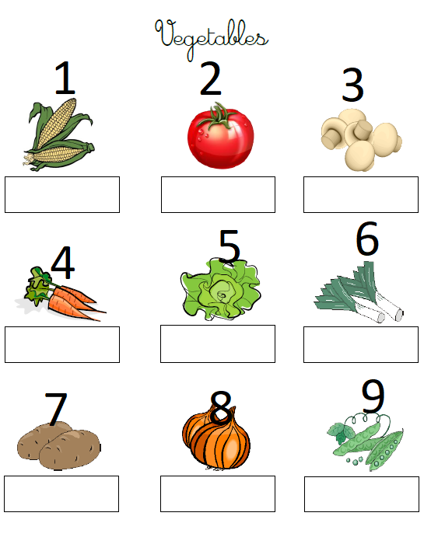
1 | 2 | 3
4 | 5 | 6
7 | 8 | 9

Histoire des Arts :
Voici la deuxième lecture sur le château de Versailles.

Orthographe
Homophones Lexicaux
Leçons vidéos :
https://www.youtube.com/watch?v=A3LGOEPR8Ao
- Relève les mots qui se prononcent (foi) :

- Fais un dessin des phrases suivantes : (phrase A : cm1 –cm2) , (phrase B cm2)
Vers midi, un ver vert monte sur le verre.

Le maire se promène avec sa mère au bord de la mer.

Mathématiques
Calcul mental : Triple de 8 : 8x3 = 24 / Tiers de 24 : 3 x…. = 24. La réponse est 8
Triple de 3 = | Triple de 31 = | Tiers de 15 = | Tiers de 3 =
Triple de 6 = | Triple de 14 = | Tiers de 39 = | Tiers de 6 =
Triple de 9 = | Triple de 18 = | Tiers de 99 = | Tiers de 96 =
Triple de 12 = | Triple de 24 = | Tiers de 48= | Tiers de 42 =

Exercice 2 : La Proportionnalité
Regardez attentivement cette vidéo pour bien comprendre le mot « proportionnalité » que l’on a déjà évoqué en classe : https://www.youtube.com/watch?v=PyDvkMr3qfg

Remplis le tableau de ton niveau : Ce sont de véritables recettes que vous pouvez refaire sans problème !!
Problème cm1:
Voici la recette d’un fondant au chocolat pour 6 personnes : Ingrédients :
- 3 cuillères à soupe de lait
- 4 oeufs
- 50g de farine
- 100g de beurre
- 150g de sucre
- 200g de chocolat
Recette :
- Faire fondre le beurre avec le chocolat
- Ajouter le sucre
- Ajouter la farine et les jaunes d’oeufs
- Monter les blancs en neige avec une pincée de sel et les incorporer
- Cuire au four à 180° (25 min)

Ingrédients pour 6 personnes | Ingrédients pour 12 personnes
3 cuillères à soupe de lait | Cuillères à soupe de lait
4 Œufs | Œufs
50 g de farine | farine
100g de Beurre | Beurre
150 g de sucre | sucre
200g de chocolat | chocolat

Problème cm2 :
Voici la recette d’un fondant aux amandes pour 8 personnes : Ingrédients :
- 4 oeufs
- 200 g de poudre d’amande
- 200 g de cassonade
- 100 g beurre
- 30 g de farine
- 50 g de pépites de chocolat
Recette :
- Mélangez les oeufs et le sucre.
- Ajoutez la poudre d’amandes, une pincée de sel et la farine
- Ajoutez le beurre fondu puis les pépites de chocolat.
- Mettez dans un plat au four à 200° entre 20 et 30min à surveiller.
La pointe d'un couteau doit ressortir sèche du gâteau.
Démouler le gâteau lorsqu'il est tiède.

Ingrédients pour 8 personnes | Ingrédients pour 24 personnes
4 Œufs | Œufs
200g de Poudre d’amande | Poudre d’amande
200g de Cassonade | Cassonade
100g de Beurre | Beurre
30g de farine | farine
50g de pépites de chocolat | pépites de chocolat

Sciences :
Les plantes : Voici trois vidéos sur les plantes. Regardez-les attentivement !
Mardi prochain il y aura des exercices à propos de ces vidéos !
- de la graine à la plante :
https://www.youtube.com/watch?v=IsGkaudCNPs
- le cycle de vie des végétaux :
https://www.youtube.com/watch?v=Zi0veiCpKXI
- les besoins vitaux des végétaux :
https://www.youtube.com/watch?v=lC8mC3VX7s4

